**刘沛东**

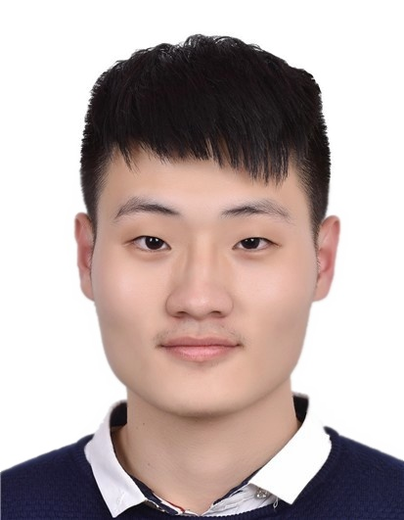

手机号码：+86 137-1917-6449

电子邮箱：perdon.liu@gmail.com

___· **教育经历** ·_____________________________________________________________________________

*2015.09-至今* [**中山大学**](http://www.sysu.edu.cn/)**,** [**数据科学与计算机学院**](http://sdcs.sysu.edu.cn/)**，软件工程专业，绩点：**3.9/4.0**，排名：**3/119

*2018.01-2018.05* [**新加坡国立大学**](http://www.nus.edu.sg/)**，**[**计算机学院**](http://www.comp.nus.edu.sg/)**，交换生**

__· **论文著作** ·_____________________________________________________________________________

1. C. Li, Y. Lu, J. Wu, Y. Zhang, Z. Xia, T. Wang, D. Yu, X. Chen, **P. Liu**, and J. Guo. LDA Meets Word2Vec: A Novel Model for Academic Abstract Clustering. In The 2018 Web Conference Companion (WWW 2018) [[pdf](http://delivery.acm.org/10.1145/3200000/3191629/p1699-li.pdf?ip=119.33.28.161&id=3191629&acc=OPEN&key=4D4702B0C3E38B35%2E4D4702B0C3E38B35%2E4D4702B0C3E38B35%2E6D218144511F3437&__acm__=1527402338_13dd742992a78e66bf994081d0bd815d)]

___· **获奖情况** · ____________________________________________________________________________

*2017.10* **中国“英特尔杯”并行应用挑战赛铜奖（前6%）**

*2017.01***美国数学建模大赛H奖**

*2016-2017* **连续两年中山大学一等奖学金（前3%）**

___· **项目和助教经历** · _ ____________________________________________________________________

*2018.06-2018.08* [**信息工程与系统研究所**](http://ise.thss.tsinghua.edu.cn/zh/)**，**[**软件学院**](http://thss.tsinghua.edu.cn/zh/)**，**[**清华大学**](http://www.tsinghua.edu.cn/publish/thu2018/index.html) **研究助理**

**导师: 李春平** (副教授, 软件学院，清华大学)

* 代码复现LDA、GSDMM、HLDA、CTM等常见主题模型
* 使用主题模型挖掘微博数据，完成相关实验

*2017.10-至今* **智能移动计算实验室，先进网络与计算系统研究所，中山大学 研究助理**

**导师:** [**陈旭**](https://sites.google.com/view/xcsysu)(教授, 数据科学与计算机学院，中山大学)

* 预测信息传播级联，特别是关于广告和政治相关话题的文章
* 对超过30GB的微信文章传播数据进行挖掘和分析，绘制信息传播的时间变化图

*2018.03-2018.05* [**清华大学—新加坡国立大学极端搜索研究中心**](http://www.nextcenter.org/)**，新加坡国立大学 研究助理**

**导师:** [**Tat-Seng Chua**](https://www.chuatatseng.com/)(KITHCT客座教授，计算机学院创始院长，新加坡国立大学)

* 设计对具有复杂名称和含义的食物分类算法
* 从Google爬取食物图片作为图片识别训练集

*2017.07-2017.10* **自然语言处理课题组，广东省计算科学重点实验室，中山大学 研究助理**

**导师: 陆遥** (教授, 数据科学与计算机学院，中山大学)

* 对医学科技文献进行文本分析和挖掘，其中包括预处理、训练word2vec模型、PCA降维、TF-IDF统计关键词、AP算法获取主题数、使用LDA获取文章主题等
* 编写Scala代码，使用Spark框架实现并行化

*2017.03-2017.06* **政务学院研究组，中山大学 团队队长**

**导师: 邵梓捷** (研究员, 政务学院，中山大学)

* 采用文本分析方法对微博信息传播模式进行研究，找到微博信息传播的途径和方式
* 使用Python爬取微博转发和评论数据并搭建服务器存储视频以及用于问卷调查

*2017.03-2017.07* **C++程序设计语言课程，中山大学 课程助教**

* 上C++实验课，解答C++问题，批改作业

___· **比赛和社团经历** ·______________________________________________________________________

*2017.10* **中国“英特尔杯”并行应用挑战赛铜奖 团队成员**

*2017.01* **美国数学建模大赛（ICM） 团队队长**

*2016.03-2016.09* **AIESEC中山大学分会，广州，中国 筹委会成员**

___· **计算机技能** ·__________________________________________________________________________

**编程语言**：C；C++；Python；Java；Scala；R；Html；Javascript；Nodejs；Angularjs

**其他**：SQL；MongoDB；MapReduce (Spark)；Matlab；Tensorflow